שלום גד "דג של חולות מתוקים"
סינגל ראשון מתוך אלבום שייצא בקרוב.
מילים, לחן והפקה מוזיקלית – שלום גד
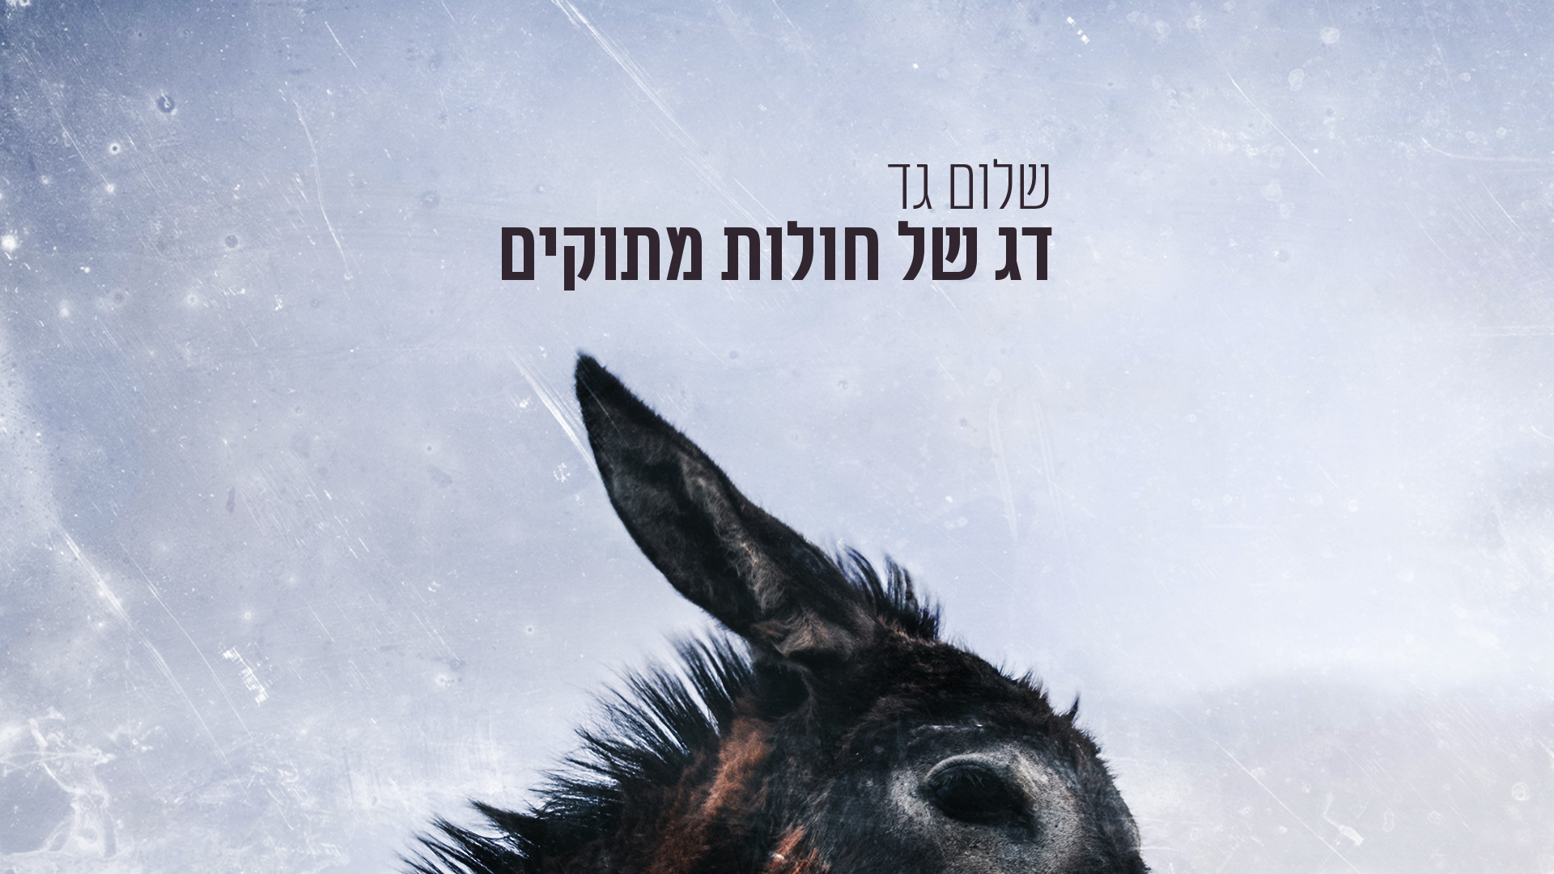

המוזיקאי הפורה שלום גד, חוזר בסינגל חדש - "דג של חולות מתוקים"

האלבום השלושה עשר "שם זמני", מתוכנן לצאת בחודש יוני 2019.

השיר "דג של חולות מתוקים" עוסק בנער המרגיש לא שייך אך דווקא מרוצה מהמצב..

אלבום הסולו הקודם, "הכל חדש" יצא בשנת 2016 ועסק בהתחלות חדשות,
"שם זמני" הוא המשך טבעי והוא עוסק במשברי זהות ובצורך שלה להשתנות כל הזמן, תוך נסיון להתגבר על סתירות פנימיות. הדבר מקבל גם ביטוי מוזיקלי בחיפושים סגנוניים ובמתן פרשנות אישית לשילובי מזרח ומערב הקיימים במוזיקה הישראלית.
בשיר החדש מנגנים חברי ה"יהלומים", הלהקה הקבועה של שלום גד:
אלי שאולי - גיטרות, גיל פדידה - גיטרות וכינור, סתו בן שחר – תופים
זמרות אורחות: שירה ז. כרמל ומיכל תמרי
הופעת השקה חגיגית תיערך במועדון הבארבי בתל אביב, יום שלישי 25.6

לפרטים נוספים : יעל אופנבך טל' : 054-7771872
מייל yaeloffenbach@gmail.com
https://www.facebook.com/shalomgad5/

